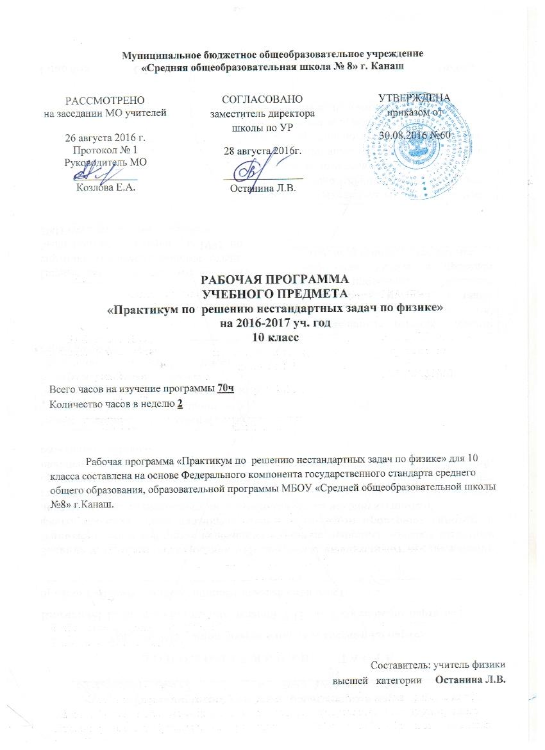
Планируемые результаты освоения конкретного учебного курса .

По выполнению программы учащиеся должны знать:
- основные понятия физики
- основные законы физики
- вывод основных законов
- понятие инерции, закона инерции
- виды энергии
- разновидность протекания тока в различных средах
- закономерности, происходящие в газах, твердых, жидких телах
По выполнению программы учащиеся должны уметь производить расчеты:
- производить расчеты по физическим формулам
- производить расчеты по определению координат тел для любого вида движения
- производить расчеты по определению теплового баланса тел
- решать качественные задачи
- решать графические задачи
- снимать все необходимые данные с графиков и производить необходимые расчеты
- составлять уравнения движения
- по уравнению движения, при помощи производной, находить ускорение, скорость
- давать характеристики процессам происходящие в газах
- строить графики процессов
- описывать процессы при помощи уравнения теплового баланса
- применять закон сохранения механической энергии
- применять закон сохранения импульса
- делать выводы
- анализировать физическое явление;
- проговаривать вслух решение;
- анализировать полученный ответ;
- последовательно выполнять и проговаривать этапы решения задачи средней трудности;
- выбирать рациональный способ решения задачи;
- владеть различными методами решения задач: аналитическим, графическим, экспериментальным и т.д.;
- владеть методами самоконтроля и самооценки.

Раздел «Содержание курса»
МЕХАНИКА (27 часа)
- Кинематика (9 часов)
- Знакомство с основными понятиями кинематики. Скорость. Относительность движения.
- Качественные задачи на относительность движения.
3. Графические задачи на определение кинематических величин.
4.Выведение формулы средней скорости. Расчетные задачи на определение средней скорости
5. Выведение уравнений равнопеременного движения. Решение расчетных задач.
5. Решение графических задач на равноускоренное движение.
6. Практическая часть. Свободное падение. Ускорение свободного падения.
7-8. Рассмотрение задач на сопоставление по кинематике.
9.Контрольный мониторинг.
2. Динамика(8 часов)
1. Знакомство с законами Ньютона. Решение качественных задач.
2. Практическая часть. Определение силы упругости. Силы тяжести. Веса тела.
3-4. Математический способ решения задач на движение тел при наличии силы трения. Применение законов Ньютона.
5. Знакомство с понятием всемирного тяготения. Решение расчетных задач.
6. Тестовое решение задач по теме.
3. Законы сохранения(8часов)
1. Знакомство с понятием импульс. Выведение закона сохранения импульса. Решение качественных задач.
2.Знакомство с видами столкновения тел. Применение закона сохранения импульса при упругом столкновении.
3.Знакомство с понятиями: работа, энергия. Решение расчетных задач.
4.Знакомство с теоремами о кинетической энергии тела и потенциальной энергии тела. Закон сохранения энергии. Решение расчетных задач.
5. Решение комбинированных расчетных задач.
6. Практическая часть. Применение закона сохранения импульса при неупругом столкновении.
7.Решение задач на сопоставление.
8.Контрольный мониторинг.
МОЛЕКУЛЯРНАЯ ФИЗИКА ( 11 часов)
- Знакомство с формулировкой и доказательством основных положений МКТ. Решение качественных и расчетных задач.
- Выведение и применение уравнения Менделеева - Клапейрона. Решение задач на газовые законы.
- Изопроцессы. Графическое решение задач.
- Решение задач на изопроцессы.
- Решение задач на соответствие по теме.
- Знакомство с понятиями внутренней энергии и ее изменений. Решение качественных и расчетных задач.
- Знакомство с фазовыми превращениями вещества (нагревание, плавление, парообразование). Решение графических и расчетных задач.
- Выведение первого закона термодинамики. Знакомство со вторым законом термодинамики. Решение графических, качественных и расчетных задач.
- Знакомство с тепловыми двигателями. Решение экологических задач.
- Решение задач на сопоставление по теме.
- Решение тестовых задач.
СТАТИКА(2 часа)
Основы термодинамики(6часов)
Электростатика(8 часов)
Законы постоянного электрического тока(8часов)

 | Тематическое планирование
№ п/п | Тема урока | Количество часов
1 | Введение | 2
 | Кинематика. | 9
3 | Решение задач по теме:"Путь и перемещение. Равномерное прямолинейное движение". | 1
4 | Решение задач по теме:"Относительность движения. Сложение скоростей." | 1
5 | Решение задач по теме:"Переменное движение. Равнопеременное движение." | 1
6 | Решение задач по теме:"Графический способ решения задач равнопеременного движения". | 1
7 | Решение задач по теме:"Уравнение движения с постоянным ускорением". | 1
8 | Решение задач по теме:"Свободное падение тел. Сложение скоростей". | 1
9 | Решение задач по теме:"Движение тел с ускорением свободного падения". | 1
10 | Решение задач по теме:"Равномерное движение тела по окружности. Вращательное движение тела с постоянной угловой скоростью". | 1
11 | Контрольная работа №1 по теме " Основы кинематики". | 1
 | Динамика. | 8
12 | Решение задач по теме:"Инерциальные системы отсчёта. Первый закон Ньютона. Сила. Второй закон Ньютона". | 1
13 | Решение задач по теме:"Третий закон Ньютона. Принцип относительности в механике." | 1
14 | Решение задач по теме:"Закон всемирного тяготения. Первая космическая скорость. Сила тяжести и вес. Невесомость." | 1
15 | Решение задач по теме:"Силы упругости. Закон Гука." | 1
16 | Решение задач по теме:"Силы трения." | 1
17 | Решение задач по теме:" Движение тела по наклонной плоскости." | 1
18 | Решение задач по теме:"Движение связанных тел через блок." | 1
19 | Самостоятельная работа по теме: "Основы динамики". | 1
 | Статика. | 2
20 | Решение задач по теме:"Условие равновесия твёрдого тела. Момент силы." | 1
21 | Решение задач по теме:"Равновесие абсолютно твёрдых тел." | 1
 | Законы сохранения. | 8
22 | Решение задач по теме:"Импульс материальной точки.Закон сохранения импульса." | 1
23 | Решение задач по теме:"Реактивное движение." | 1
24 | Решение задач по теме:"Работа силы. Мощность. Энергия. Кинетическая энергия и её изменение." | 1
25 | Решение задач по теме:"Работа силы тяжести. Работа силы упругости. Потенциальная энергия." | 1
26 | Решение задач по теме:"Закон сохранения энергии в механике." | 1
27 | Решение задач по теме:"Комбинированные задачи на закон сохранения энергии в механике." | 1
28 | Самостоятельная работа по теме: "Закон сохранения энергии в механике." | 1
29 | Контрольная работа №2 по теме:"Основы динамики. Законы сохранения в механике." | 1
 | Основы молекулярно-кинетической теории. | 2
30 | Решение задач по теме:"Основные положения МКТ. Размеры и масса молекул. Количество вещества." | 1
31 | Решение задач по теме:" Идеальный газ в МКТ. Основное уравнение МКТ газа." | 1
 | Температура. Энергия теплового движения молекул. | 2
32 | Решение задач по теме:"Температура и тепловое равновесие. Температура-мера средней кинетической энергии движения молекул." | 1
33 | Решение задач по теме:"Измерение скоростей молекул газа." | 1
 | Уравнение состояния идеального газа. Газовые законы. | 5
34 | Решение задач по теме:"Уравнение состояния идеального газа." | 1
35 | Решение задач по теме:"Уравнение Менделеева-Клапейрона." | 1
36 | Решение задач по теме:"Газовые законы." | 1
37 | Решение задач по теме:"Применение газовых законов." | 1
38 | Самостоятельная работа по теме:"Газовые законы." | 1
 | Взаимные превращения жидкостей и газов. | 2
39 | Решение задач по теме:"Свойства паров.Характеристика критического состояния.Влажность воздуха." | 1
40 | Решение задач по теме:"Капиллярные явления." | 1
 | Твердые тела. | 1
41 | Решение задач по теме:" Характеристики твердого тела. Абсолютная и относительная удлинение, запас прочности. Сила упругости." | 1
 | Основы термодинамики. | 6
42 | Решение задач по теме:"Основы термодинамики." | 1
43 | Решение задач по теме:"Уравнение теплового баланса." | 1
44 | Решение задач по теме:"Тепловые двигатели. КПД тепловых двигателей." | 1
45 | Решение задач по теме:" Комбинированные задачи по Основам термодинамики." | 1
46 | Самостоятельная работа по теме: "Основы термодинамики". | 1
47 | Контрольная работа №3 по теме: "Молекулярная физика. Основы термодинамики." | 1
 | Электростатика. | 10
48 | Решение задач по теме:"Закон сохранения заряда. Закон Кулона." | 1
49 | Решение задач по теме:" Комбинированные задачи на применение закона Кулона и законов механики." | 1
50 | Решение задач по теме:"Электрическое поле. Напряженность." | 1
51 | Решение задач по теме:"Потенциал.Разность потенциалов. Работа электрического поля по перемещению зарядов." | 1
52 | Решение задач по теме:"Связь напряженности электростатического поля и напряжения." | 1
53 | Решение задач по теме:"Электроёмкость. Конденсаторы.Способы соединения конденсаторов." | 1
54 | Решение задач по теме:"Электроёмкость разных тел." | 1
55 | Решение задач по теме:"Энергия заряженного конденсатора." | 1
56 | Решение задач по теме:" Комбинированные задачи по электростатике." | 1
57 | Самостоятельная работа по теме: "Электростатика". | 1
 | Законы постоянного электрического тока. | 8
58 | Решение задач по теме:"Электрический ток. Сила тока. Закон Ома для участка цепи. Сопротивление." | 1
59 | Решение задач по теме:"Последовательное и параллельное соединения проводников." | 1
60 | Решение задач по теме:"Работа и мощность постоянного тока." | 1
61 | Решение задач по теме:"ЭДС. Закон Ома для полной цепи." | 1
62 | Решение задач по теме:"Плотность тока." | 1
63 | Решение задач по теме:"Правила Кирхгофа". | 1
64 | Решение задач по теме:"Разбор задач из тестов ЕГЭ". | 1
65 | Самостоятельная работа по теме: "Законы постоянного электрического тока". | 1
 | Электрический ток в различных средах. | 2
66 | Решение задач по теме:"Электронная проводимость металлов.Зависимость сопротивления от температуры. Сверхпроводимость. Полупроводники." | 1
67 | Решение задач по теме:"Закон электролиза." | 1
 | Подведение итогов. | 2
68 | Разбор задач из тестов ЕГЭ. | 1
69 | Подведение итогов. | 1
70 | Резерв | 1

